

<<枝桠>>
需求规格说明书



北京航空航天大学
2015-11
版本变更历史
版本 | 提交日期 | 主要编制人 | 审核人 | 版本说明
1.0 | 2015.11.29 | 蒋越、王榕圣，呼士千，沈忱 | 胡隐 | 本版本对系统需求进行详细说明
2.0 | 2015.12.27 | 胡隐、王榕圣，呼士千，沈忱 | 蒋越 | 对上一版本中出现的错误进行修改

目 录
1. 范围 1
1.1 标识 1
1.2 系统概述 1
1.3 文档概述 1
1.4 术语和缩略词 2
2. 引用文档 2
3. 功能需求 2
3.1 系统用例模型 2
3.2 用户描述 4
3.2.1 福利院机构 4
3.2.2 志愿者团队 4
3.2.3 游客 4
3.3 过程描述 4
3.3.1 福利院机构发布志愿活动信息 4
3.3.2 志愿者团队报名志愿活动 4
4. 数据需求 5
4.1 系统基本E-R图 5
4.2 数据实体E-R图 6
4.2.1 福利机构实体E-R图 6
4.2.2 志愿者团队实体E-R图 6
4.2.3 网站实体E-R图 7
4.2.4 网络管理员实体E-R图 7
4.2.5 志愿服务实体E-R图 8
4.3 数据元素表 8
5. 非功能需求 11
5.1 性能需求 11
5.1.1 处理能力 11
5.1.2 响应时间 11
5.2 安全设施需求 12
5.3 安全性需求 12
5.3.1 网络安全 12
5.3.2 应用系统安全 12
5.3.3 数据传输安全 12
5.4 扩展性需求 13
5.5 易用性需求 13
6. 运行需求 13
6.1 硬件接口 13
6.1.1 开发平台所需配置要求 13
6.1.2 运行平台所需配置要求 13
6.2 软件接口 14
6.2.1 开发系统所需软件环境要求 14
6.2.2 运行系统所需软件环境要求 14
6.3 用户界面需求 14
6.3.1 第一级界面 14
6.3.2 第二级界面 15
6.3.3 第三级界面 15

范围

标识
文档标识号：A2015-11-25-01
文档标题：需求规格说明书
版本号：1.0

系统概述
概述：枝桠（Tree For Warmth）是一个主要用户为志愿者以及福利院的软件，他通过双向连接志愿者以及福利院，更加方便的让志愿者知道哪个福利院需要帮助以及让福利院知道哪里有志愿者可以提供帮助，同时，还提供了路人模式，路人可以了解志愿者团体以及了解福利院机构，可以随时的加入自己想要加入的志愿者团体去提供帮助，该系统还会提供在线评价功能，志愿时长记录，可以让福利院在志愿结束之后给志愿者团体评价，也可以让志愿者团体总结他们的本次志愿服务，可以方便以后的志愿团体参考，以提供更好的志愿服务。
该系统会分为以下几个阶段进行开发：Tree For Warmth的IOS版软件程序和Tree For Warmth.ipa；Tree For Warmth的安卓版软件程序和Tree For Warmth.apk；SQL Management的PC版软件程序和SQL Management.exe
需方：福利院以及志愿团体和志愿者
用户：福利院以及志愿团体和志愿者
开发方：本团队（成员：蒋越、胡隐、呼士千、王榕圣、沈忱）
支持机构：Team_12

文档概述
本文档规定了软件的需求以及规格，规定了系统的功能。

术语和缩略词
SRS：软件需求规格说明书（System Requirement Specification）
SDD：系统设计说明书（System Design Description）
STR：系统测试报告（System Testing Report）
SUM：系统用户手册（System User Manual）
TFW：枝桠（Tree For Warmth）

引用文档
[1]李代平.软件工程分析案例[M].北京：清华大学出版社，2008：357.
[2]赵一丁.软件工程基础[M].北京：北京邮电大学出版社，2006：280.
[3]闪四清.SQL Server 实用简明教程[M].北京：清华大学出版社，2005：382.
[4]金芝,刘璘,金英.软件需求工程：原理和方法[M].北京：科学出版社，2008：332.
[5]李明,陈京民.管理信息系统[M].北京：北京交通大学出版社，2013,301.

功能需求

系统用例模型
第0层数据流图如图3-1所示。
志愿服务管理系统的用户主要有福利院，志愿者团队及游客。其中的数据流信息包括福利院信息，志愿者信息。
具体流程(1层数据流图)如图3-2所示。
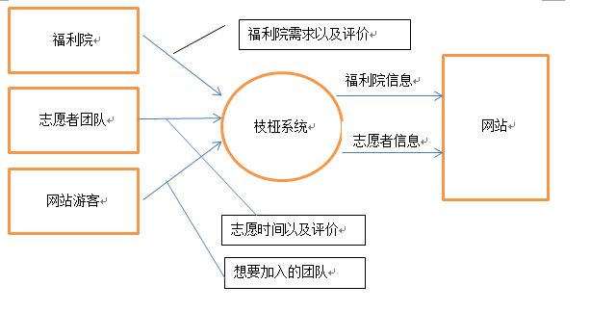
图3-1. 志愿服务系统0层数据流图
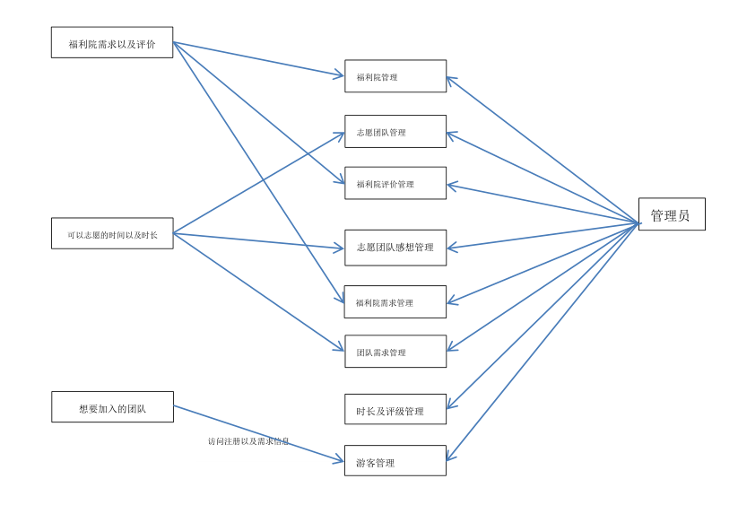
图3-2. 任务管理1层数据流图

用户描述

福利院机构
福利院提供志愿服务内容、事假、地点和所需人员。

志愿者团队
志愿者团队提供本团队人员配置，服务方向，服务范围和信誉评级等信息。

游客
浏览信息。

过程描述

福利院机构发布志愿活动信息
输入数据：所需志愿活动时间、地点、人员及服务内容。
输出数据：志愿活动信息。
过程逻辑：系统将输入的信息录入数据库并添加主码。

志愿者团队报名志愿活动
输入数据：志愿者团队服务范围，人员配置及服务时间。
输出数据：匹配的志愿活动。
过程逻辑：系统根据志愿者团队输入信息在数据库中查找符合条件的志愿活动并反馈。

数据需求

系统基本E-R图
系统中基本数据实体的关系如图4-1所示：
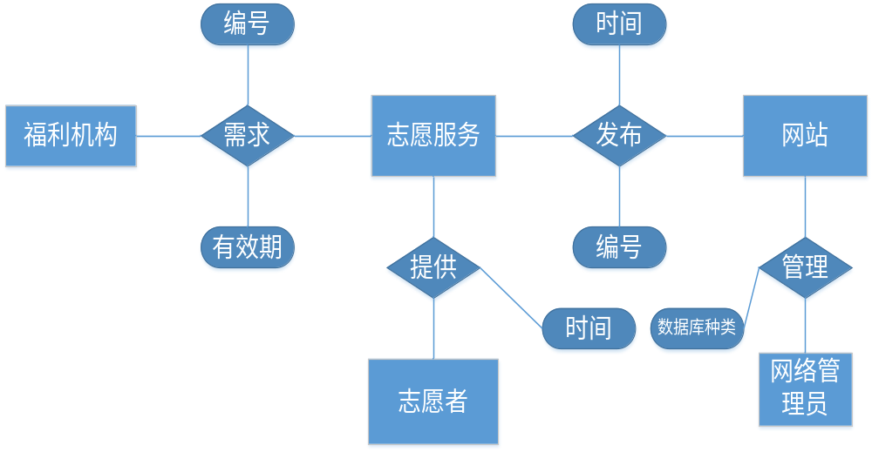图4-1. 系统基本E-R图

数据实体E-R图

福利机构实体E-R图
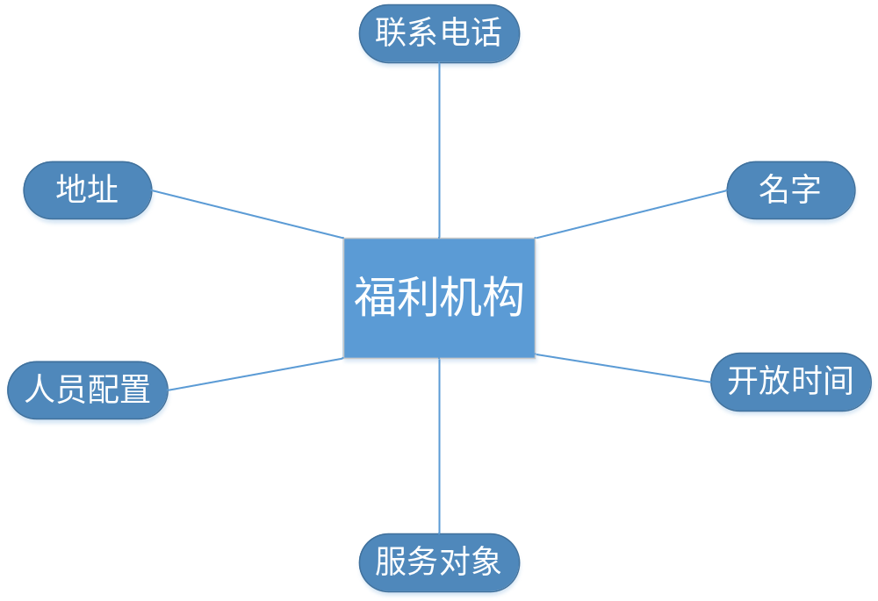
图4-2. 福利机构实体E-R图

志愿者团队实体E-R图
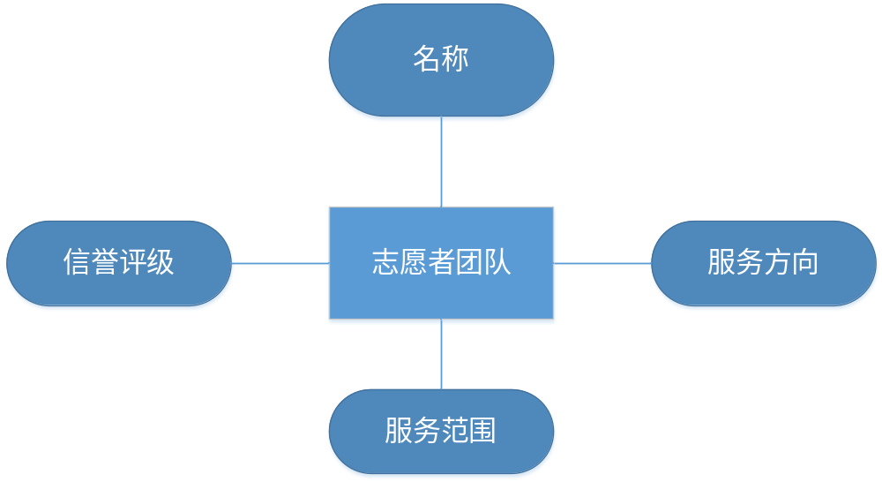图4-3. 志愿者团队实体E-R图

网站实体E-R图
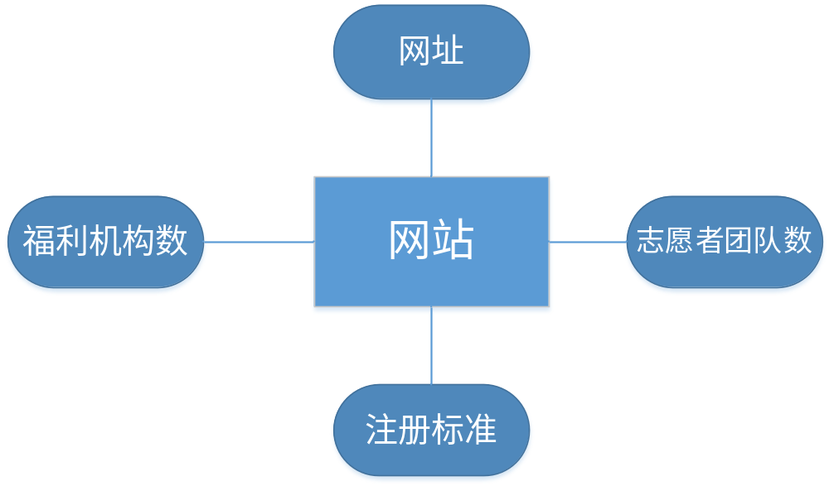图4-4. 网站实体E-R图

网络管理员实体E-R图
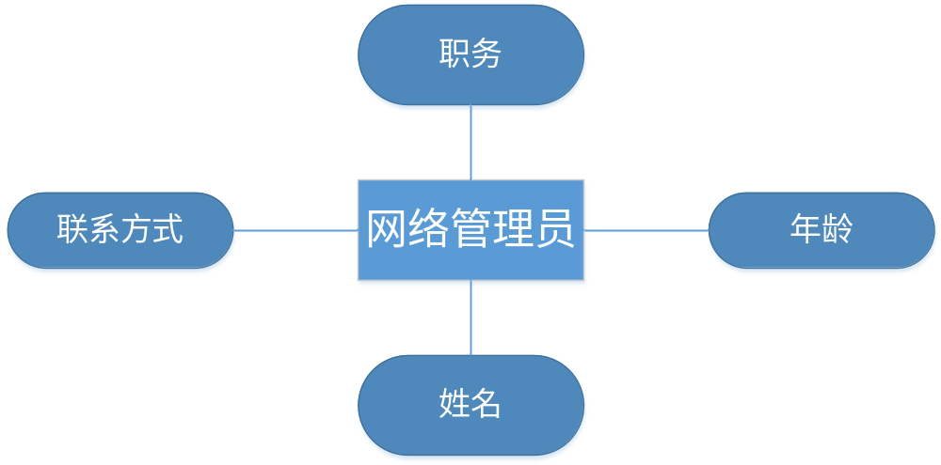
图4-5. 网络管理员实体E-R图

志愿服务实体E-R图
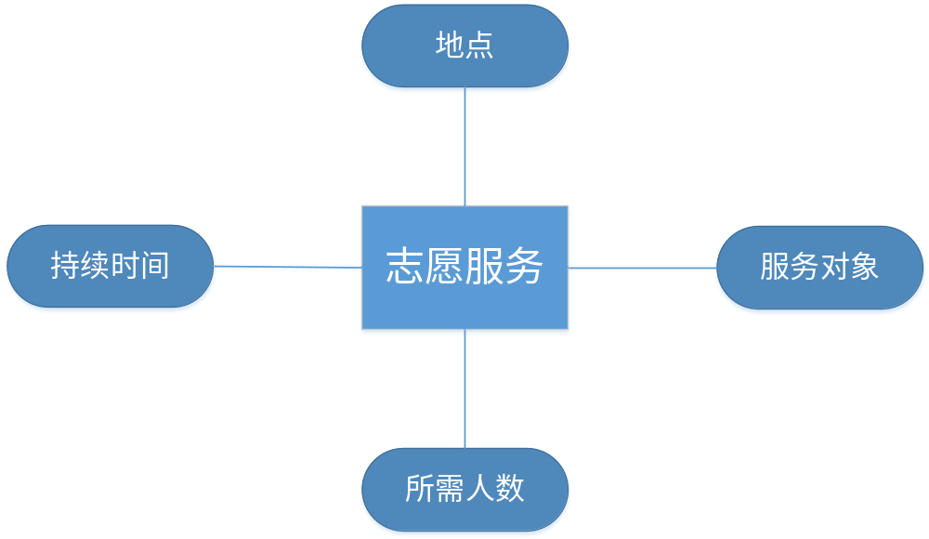
图4-6. 志愿服务实体E-R图

数据元素表
根据数据流程图，得出的所有数据字典如下所示：
表4-1. 福利机构数据
福利机构
字段名 | 数据类型 | 长度 | 说明 | 描述
Address | varchar | 40 | 非空，主码 | 地址
GName | varchar | 20 | 非空 | 名字
OpenTime | varchar | 20 | 非空 | 开放时间
PhoneNumber | Int | 15 | 非空 | 联系电话
Settings | char | 100 | 非空 | 人员配置
ObjectOrinted | varchar | 20 | 非空 | 服务对象

表4-2. 志愿者团队数据
志愿者团队
字段名 | 数据类型 | 长度 | 说明 | 描述
VName | varchar | 20 | 非空，主码 | 组织名称
Level | Int | 1 | 非空 | 信誉评级
SeviceRange | char | 100 | 非空 | 服务范围
Aspect | char | 100 | 非空 | 服务方向

表4-3. 网站数据
网站
字段名 | 数据类型 | 长度 | 说明 | 描述
URL | Int | 12 | 非空，主码 | 网址
Gno | Int | 5 | 非空 | 福利机构数
Vno | Int | 5 | 非空 | 志愿者队数
Standard | char | 100 | 非空 | 注册标准

表4-4. 网络管理员数据
网络管理员
字段名 | 数据类型 | 长度 | 说明 | 描述
Aname | varchar | 10 | 非空，主码 | 姓名
Age | int | 2 | 非空 | 年龄
Duty | char | 100 | 非空 | 职务
Phoneno | int | 15 | 非空 | 联系方式

表4-5. 志愿服务数据
志愿服务
字段名 | 数据类型 | 长度 | 说明 | 描述
Site | char | 50 | 非空，主码 | 地点
SevicePp | varchar | 50 | 非空 | 服务对象
Vneeded | int | 3 | 非空 | 所需人数
LastingTime | int | 3 | 非空 | 持续时间

表4-6. 需求数据
需求
字段名 | 数据类型 | 长度 | 说明 | 描述
No | Int | 4 | 非空，主码 | 需求编号
ValidDate | date | 4 | 非空 | 有效期

表4-7. 提供数据
提供
字段名 | 数据类型 | 长度 | 说明 | 描述
Vtime | char | 100 | 非空，主码 | 可服务时间

表4-8. 发布数据
发布
字段名 | 数据类型 | 长度 | 说明 | 描述
VNo | Int | 4 | 非空，主码，外码 | 编号
PDate | Date | 4 | 非空 | 日期

表4-9. 管理数据
管理
字段名 | 数据类型 | 长度 | 说明 | 描述
Kind | varchar | 10 | 非空，主码 | 数据库种类

非功能需求

性能需求

处理能力
系统处理能力主要考虑系统能承载的最大并发用户数，按照实际情况的规划，系统至少能承载的最大并发用户数要求达到400。

响应时间
为了能够快捷地提供查询服务，系统应该能够快速地响应查询请求。用户最终得到结果的响应时间除了与系统响应速度有关外，还与网络状况有关。查询页面查询响应速度的需求如表5-1。
表5-1. 各类响应时间情况
时间段 | 种类 | 响应时间(秒)
平时 | 新增数据 | 2
查询高峰 | 新增数据 | 4
平时 | 简单查询 | 2
平时 | 复杂查询 | 10
查询高峰 | 简单查询 | 8
查询高峰 | 复杂查询 | 20
注：
简单查询是指涉及单个条件的严格匹配查询；复杂查询是指涉及多个条件，查询高峰指并发用户高于系统支持最大并发用户的60%时间。

安全设施需求
系统在设计开发时，充分考虑用户的具体情况及使用操作，不但要理论上可行，更重要的是实际上可用，更好地适应用户需求。同时要把故障率降到最低确保统稳定可靠，系统具有高平均无故障时间和低平均无故障率，系统提供了容错设计，有故障检测和恢复手段。系统平台通过严格的流程与权限控制，做到严格审核与分配系统权限，严禁未经许可的用户访问和操作。另外系统建立了健全的备份和灾难恢复机制，系统文件、应用服务的配置文件及二次开发代码文件都需要做一个全备份，然后每天做一次增量备份，并进行异地存储，分别存放在移动机房和其他机房。

安全性需求

网络安全
电信专线与边界防火墙接入保证了网络安全。

应用系统安全
系统在移动终端和移动终端支撑平台之间接驳移动网络时，系统为普通接入移动OA的用户提供了可选的高强度的DES64位数据加密体制。为了防止非法用户直接打开数据库查询平台关键敏感数据，平台通过3DES或MD5对该部分数据进行加密，如用户密码、手机号码、终端IMEI(MEID)等，将采用MD5加密存储。一般的移动信息系统均是用户名密码的认证体系，本系统通过与运营商和手机等移动终端制造商的底层合作。即使有人获知了正确的用户名和密码，也必须使用特定的唯一的手机号、唯一的移动终端设备才能够实现。

数据传输安全
传输的数据都采用高强度的加密算法加密，使得数据即使泄漏、被截获后，也无法识别相关的数据内容，确保数据安全。对于客户端与服务器交互的数据，使用安全套接子层进行信息交换。

扩展性需求
系统建设采用先进的成熟技术，建立严密、体系化的系统管理应用平台，应具有良好的分层设计，整体系统扩充性能良好，能够根据业务的发展或变更，在保持现有业务处理不受影响的前提下，具有持续扩充功能、适度变化的能力。

易用性需求
对系统各个模块功能，以分级菜单的形式给出。所有的提交、确认、删除等操作以按钮的形式给出且命名一律为提交、确认、删除等易于理解的形式。对于不合法的输入应该有显示的错误提示。

运行需求

硬件接口

开发平台所需配置要求
硬件设备：计算机
处理器：Intel i7-4700及其以上
内存：8GB及其以上
硬盘：1TB及其以上
通讯设备：千兆以上以太网卡

运行平台所需配置要求
硬件设备：计算机、安卓手机和苹果手机
（1）计算机
处理器：Intel i5-6500及其以上
内存：4GB及其以上
硬盘：500GB及其以上
通讯设备：千兆以上以太网卡
（2）安卓手机
固件：Android 4.3及其以上
处理器：2GB及其以上
屏幕分辨率：适配目前主流手机的屏幕分辨率（如：1920×1080、720×1280以及540×960）
（3）苹果手机
系统：ios7及其以上
型号：iPhone5及其以上

软件接口

开发系统所需软件环境要求
操作系统：Windows、Mac OS X 10.10 Yosemite
程序开发环境：Android SDK和ios SDK
IDE：Android Studio、X-CODE和Visual Studio 2015

运行系统所需软件环境要求
操作系统：Windows 7及其以上、ios7及其以上和Android 4.3及其以上
运行环境：Windows、JRE和ios

用户界面需求

第一级界面
第一级界面是用户的登陆界面，显示内容包括输入用户的账号和密码，输入验证码，注册以及忘记密码。已注册的用户在此界面通过账号和密码完成登陆，同时可通过点击忘记密码跳转到忘记密码界面，验证相应信息后找回密码；未注册的用户可以通过点击注册跳转到注册界面，通过选择注册志愿者或者志愿服务团体或福利机构来填写不同信息完成注册。

第二级界面
第二级界面是用户完成登陆后进入的功能主界面，显示内容根据之前注册不同类型用户而显示不同界面内容，但三者属于同一级界面。注册类型为志愿者的用户可以看到已关注的志愿团体和福利机构的最新动态消息，包括自己加入过的志愿团体和服务过的福利机构的最新动态会专门提醒关注。同时也可以看到最新的志愿团体招募志愿者信息和福利机构近期所需的服务类型，志愿者可以根据个人情况来选择；注册类型为志愿服务团体的用户可以看到团体内志愿者近期的动态信息以及长期保持联系的福利机构的近期状况，志愿服务团体可根据需求来联系不同的福利机构前往进行志愿服务；注册类型为福利机构的用户，可以看到曾经服务过的志愿服务团体的动态信息以及近期可提供志愿服务的团体的信息，福利机构可以根据自己的需求来选择相应的志愿服务团体，达成协议后便可进行服务。

第三级界面
第三级界面是志愿者、志愿服务团体以及福利机构的个人主页。可以通过不断地更新自己信息来让志愿服务更加准确化，同时可以分享自己的个人生活以及志愿服务心得，同更多的人分享交流志愿服务经验，提升服务质量，结交挚友知己，让志愿服务成为生活的一部分，成为每个人的习惯。（如图6-1）
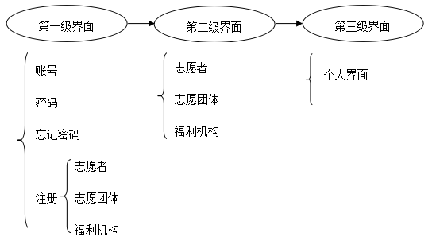
图6-1. 各级用户界面需求

